Zu Ziff. 10.3 der Kooperationsvereinbarung (Didaktik, Medienstationen)

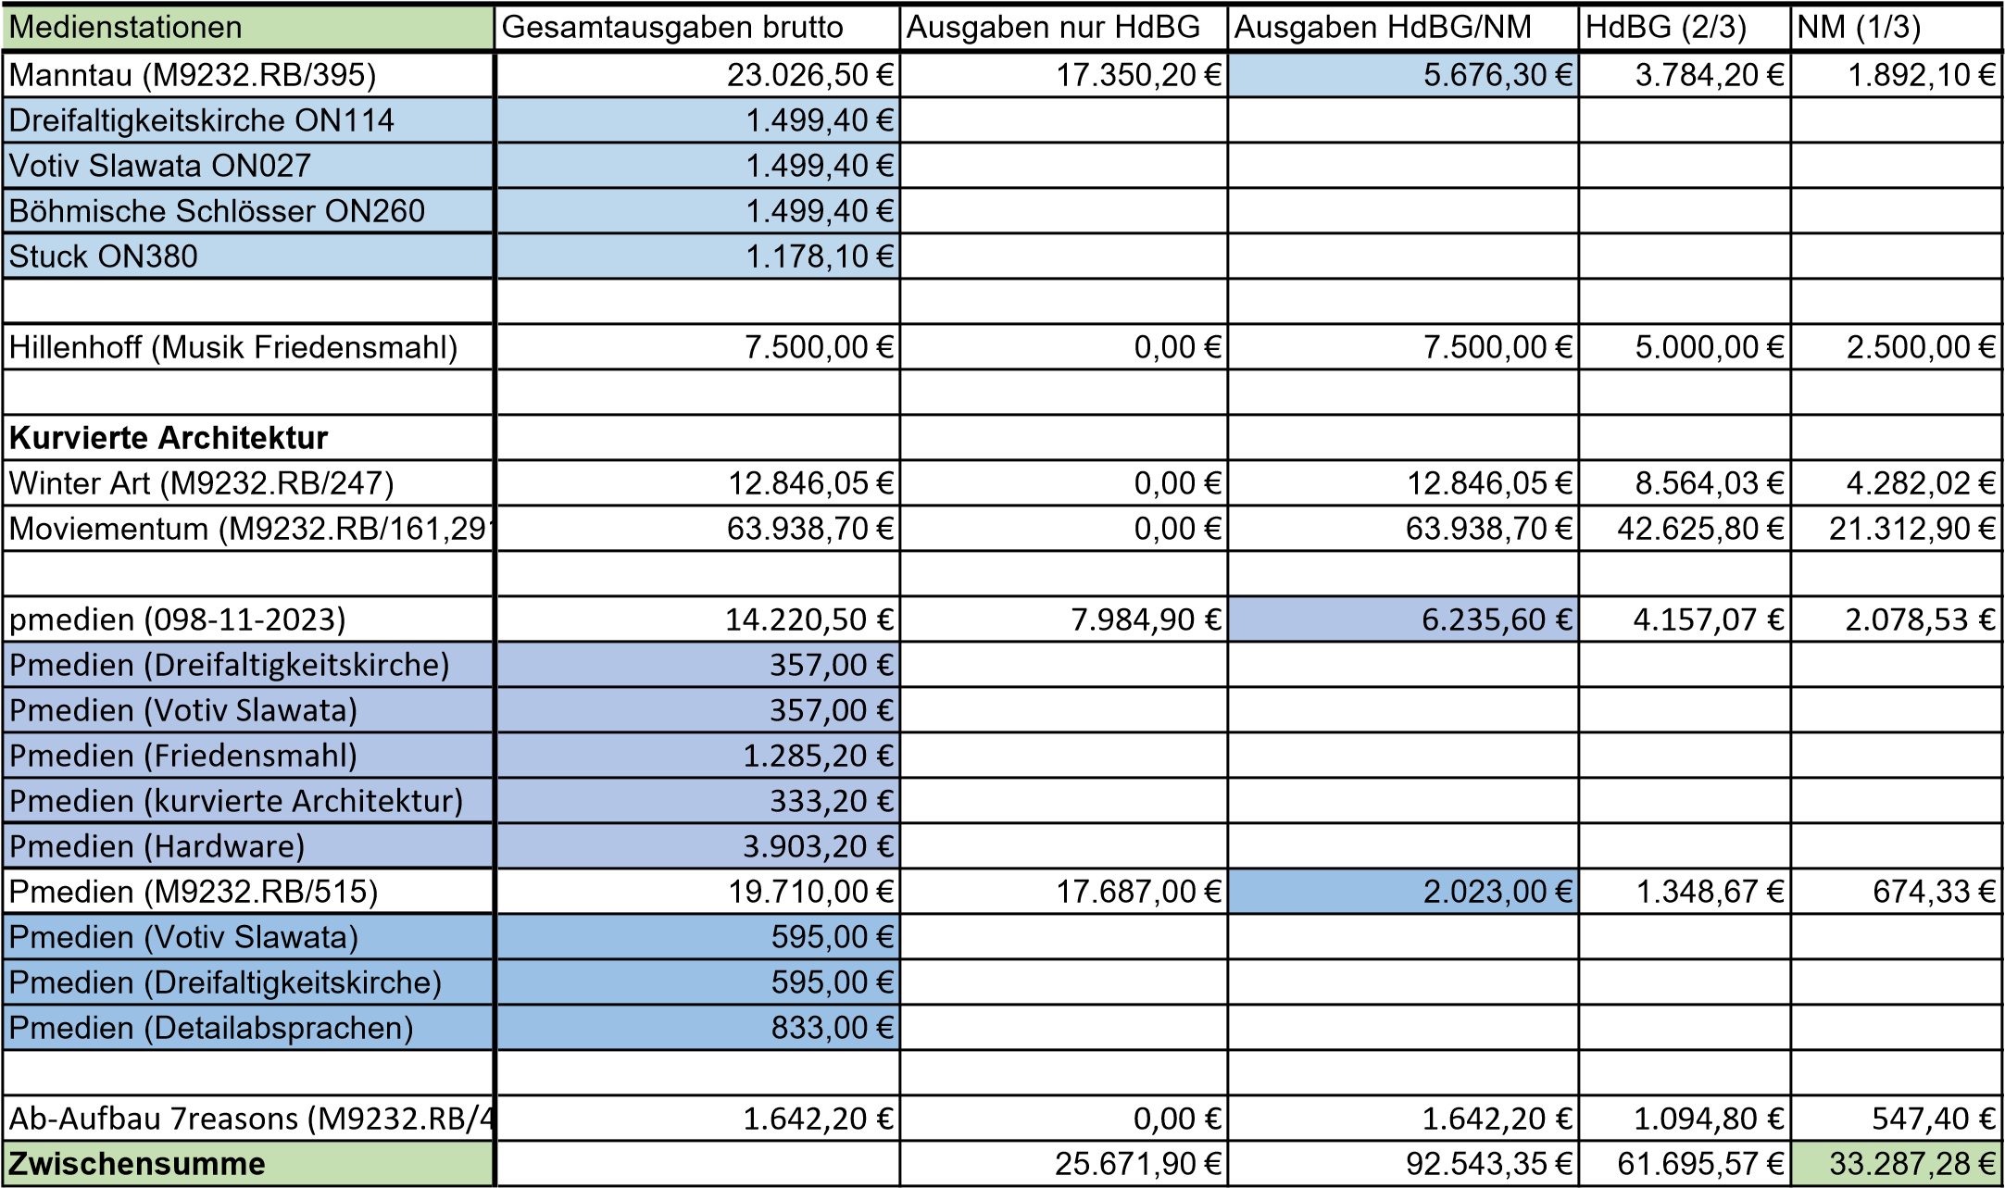

K bodu 10.3 smlouvy o spolupráci (didaktika, multimediální stanice)

|  |  |  |  |  |  |
| --- | --- | --- | --- | --- | --- |
| Multimediální stanice | Celkové výdaje brutto | Výdaje pouze HdBG | Výdaje HdBG/NM | HdBG (2/3) | NM (1/3) |
| Manntau (M9232.RB/395) | 23.026,50 € | 17.350,20 € | 5.676,30 € | 3.784,20 € | 1.892,10 € |
| kostel Nejsv. Trojice ON114 | 1.499,40 € |  |  |  |  |
| Votivní obraz Slavata ON027 | 1.499,40 € |  |  |  |  |
| České zámky ON260 | 1.499,40 € |  |  |  |  |
| Štuk ON380 | 1.178,10 € |  |  |  |  |
|  |  |  |  |  |  |
| Hillenhoff (Hudba Hostina míru) | 7.500,00 € | 0,00 € | 7.500,00 € | 5.000,00 € | 2.500,00 € |
|  |  |  |  |  |  |
| **Architektura radikálního baroka** |  |  |  |  |  |
| Winter Art (M9232.RB/247) | 12.846,05 € | 0,00 € | 12.846,05 € | 8.564,03 € | 4.282,02 € |
| Moviementum (M9232.RB/161,29 | 63.938,70 € | 0,00 € | 63.938,70 € | 42.625,80 € | 21.312,90 € |
|  |  |  |  |  |  |
| pmedien (098‐11‐2023) | 14.220,50 € | 7.984,90 € | 6.235,60 € | 4.157,07 € | 2.078,53 € |
| Pmedien (kostel Nejsv. Trojice) | 357,00 € |  |  |  |  |
| Pmedien (Votivní obraz Slavata) | 357,00 € |  |  |  |  |
| Pmedien (Hostina míru) | 1.285,20 € |  |  |  |  |
| Pmedien (architektura radikálního baroka) | 333,20 € |  |  |  |  |
| Pmedien (Hardware) | 3.903,20 € |  |  |  |  |
| Pmedien (M9232.RB/515) | 19.710,00 € | 17.687,00 € | 2.023,00 € | 1.348,67 € | 674,33 € |
| Pmedien (Votivní obraz Slavata) | 595,00 € |  |  |  |  |
| Pmedien (kostel Nejsv. Trojice) | 595,00 € |  |  |  |  |
| Pmedien (detailní dohody) | 833,00 € |  |  |  |  |
|  |  |  |  |  |  |
| Demontáž-montáž 7reasons (M9232.RB/4 | 1.642,20 € | 0,00 € | 1.642,20 € | 1.094,80 € | 547,40 € |
| **Mezisoučet** |  | 25.671,90 € | 92.543,35 € | 61.695,57 € | 33.287,28 € |

|  |  |  |  |  |  |
| --- | --- | --- | --- | --- | --- |
| Restaurierung | Gesamtausgaben brutto | Ausgaben nur HdBG | Ausgaben HdBG/NM | HdBG (1/2) | NM (1/2) |
| Pferdegeschirr | 8.999,38 € | 0,00 € | 8.999,38 € | 4.499,69 € | 4.499,69 € |
| Pferdekopf | 9.630,00 € | 0,00 € | 9.630,00 € | 4.815,00 € | 4.815,00 € |
| Sturzabnahme | 130,90 € | 0,00 € | 130,90 € | 65,45 € | 65,45 € |
| Kuppelmodell Ellwangen | 1.047,20 € | 0,00 € | 1.047,20 € | 523,60 € | 523,60 € |
| Sebastianitafel | 589,05 € | 0,00 € | 589,05 € | 294,53 € | 294,53 € |
| Grabungsfund | 4.169,76 € | 0,00 € | 4.169,76 € | 2.084,88 € | 2.084,88 € |
| Stuckfragment | 999,60 € | 0,00 € | 999,60 € | 499,80 € | 499,80 € |
| Mariensäule | 200,00 € | 0,00 € | 200,00 € | 100,00 € | 100,00 € |
| Glasgemälde BNM | 800,00 € | 0,00 € | 800,00 € | 400,00 € | 400,00 € |
| Karl Albrecht | 1.241,17 € | 0,00 € | 1.241,17 € | 620,59 € | 620,59 € |
| Max Emanuel | 294,00 € | 0,00 € | 294,00 € | 147,00 € | 147,00 € |
| goldener Tisch | 2.647,16 € | 0,00 € | 2.647,16 € | 1.323,58 € | 1.323,58 € |
| Leuchter | 904,40 € | 0,00 € | 904,40 € | 452,20 € | 452,20 € |
| Leihgeberrecherche "lost Art" | 990,00 € | 0,00 € | 990,00 € | 495,00 € | 495,00 € |
| **Zwischensumme** | **32.642,62 €** | **0,00 €** | **32.642,62 €** | **16.321,31 €** | **16.321,31 €** |

Zu Ziff. 8.4 der Kooperationsvereinbarung (Restaurierungskosten)

K bodu 8.4 smlouvy o spolupráci (náklady restaurování)

|  |  |  |  |  |  |
| --- | --- | --- | --- | --- | --- |
| Restaurování | Celkové výdaje brutto | Výdaje pouze HdBG | Výdaje HdBG/NM | HdBG (1/2) | NM (1/2) |
| Koňský postroj | 8.999,38 € | 0,00 € | 8.999,38 € | 4.499,69 € | 4.499,69 € |
| Hlava koně | 9.630,00 € | 0,00 € | 9.630,00 € | 4.815,00 € | 4.815,00 € |
| Sturzabnahme | 130,90 € | 0,00 € | 130,90 € | 65,45 € | 65,45 € |
| Model kupole Ellwangen | 1.047,20 € | 0,00 € | 1.047,20 € | 523,60 € | 523,60 € |
| Deska sv. Šebestián | 589,05 € | 0,00 € | 589,05 € | 294,53 € | 294,53 € |
| Soubor z nálezu | 4.169,76 € | 0,00 € | 4.169,76 € | 2.084,88 € | 2.084,88 € |
| Štukový fragment | 999,60 € | 0,00 € | 999,60 € | 499,80 € | 499,80 € |
| Mariánský sloup | 200,00 € | 0,00 € | 200,00 € | 100,00 € | 100,00 € |
| Malba na skle (erb) BNM | 800,00 € | 0,00 € | 800,00 € | 400,00 € | 400,00 € |
| Karl Albrecht | 1.241,17 € | 0,00 € | 1.241,17 € | 620,59 € | 620,59 € |
| Max Emanuel | 294,00 € | 0,00 € | 294,00 € | 147,00 € | 147,00 € |
| zlatý stolek | 2.647,16 € | 0,00 € | 2.647,16 € | 1.323,58 € | 1.323,58 € |
| Svícen | 904,40 € | 0,00 € | 904,40 € | 452,20 € | 452,20 € |
| Rešerše zapůjčitelů "lost Art" | 990,00 € | 0,00 € | 990,00 € | 495,00 € | 495,00 € |
| **Mezisoučet** | **32.642,62 €** | **0,00 €** | **32.642,62 €** | **16.321,31 €** | **16.321,31 €** |